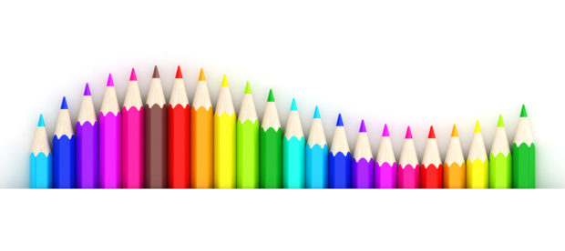
Tanszerlista
2.a osztály
- Iskolatáska
- tolltartó
- 12 db színes ceruza
- 4 db HB-s grafit ceruza (háromszögletű, pöttyös)
- 2 db jó minőségű radír
- 1 db hegyező ( 2 lyukú, tartályos)
- 2 db piros-kék színes
- 1 db postairon
- kisvonalzó / tolltartóba
- füzetek:
- 3 db 2. osztályos vonalazású füzet (sz:16-32) ( alátéttel)
- 2 db négyzetrácsos füzet (sz:27-32)
- 1 db sima füzet (sz:20-32)
- 1 db A5-ös hangjegyfüzet
- Rajz-technika:
- műanyag fedeles gyűjtődoboz (közepes méretű, ami a szekrénybe befér, jó a tavalyi)
- rajzlapgyűjtő dosszié, benne 50 db rajzlap A4-es méretű
- 2 csomag A/4-es színes kivágólapok
- 1 csomag technika lapok 2. osztály részére
- 1 csomag zsírkréta
- 1 db jó minőségű olló (névvel ellátva)
- 1 db jó minőségű stift ragasztó
- 1 db folyékony ragasztó (Technokol)
- 1 csomag színes gyurma
- 12 színű vízfesték (esetleg csak pótlásra, ha a tavalyi már kevés)
- 6 színű tempera+ paletta
- 1 tubus fehér tempera
- törlőrongy
- ecsettál
- 3 db ecset (10-es, 6-os, 2-es– jó a tavalyi is, ha nem kopott!)

- Testnevelés:
- tornazsák
- fehér póló, rövid nadrág, zokni
- tornacipő
- ugrókötél ( nem műanyag)
- gumilabda
- babzsák
- Egyéb
- 3 csomag írólap
- 6 db gumis dosszié (magyar/2, matematika, német/angol, ének, technika, egyéb)
- 10 db kisméretű boríték
- 1 db papír mérőszalag 100cm
- 1db műanyag hőmérő
- 1db műanyag óra

- Egyéb dolgok
- műanyagpohár, kiskanál
- textilszalvéta/konyharuha
- 1 csomag 100 db-os szalvéta
- 2 csomag 100 db-os papírzsebkendő
- 1 db folyékony szappan
- papírtörlő
Ezt osztály szinten is be lehet szerezni, akár folyamatosan …..

Az 1. osztályból maradt eszközök közül, ami használható, természetesen
2. osztályban is megfelelő lesz.

Kérjük, mindenre írják rá a gyermek nevét!
A könyveket, füzeteket csak átlátszó borítóval kérjük befedni, a borító alatt legyen címkén a név!

